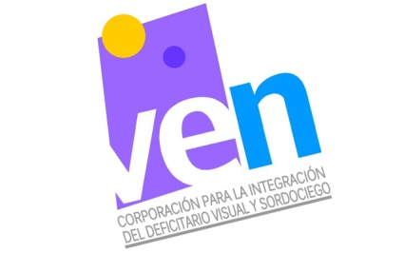




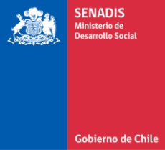

PROGRAMA SEMINARIO
“Acceso a la Educación y Discapacidad Sensorial”
17 de enero de 2014
Salón Azul, Sede República Instituto Profesional de Chile
Grajales N° 2374 6° Piso, Santiago

8:30 – 9:00 | Registro de Participantes
9:00 – 9:30 | Saludos de Autoridades  María Ximena Rivas, Directora Nacional de SENADIS  Waldo Piñats Franco, Vicerrector de Sede República Instituto Profesional de Chile.
9:30-9:50 | Exposición “Lineamientos generales de la Ley 20.422 en Inclusión Educativa”  Wilson Rojas, Jefe del Departamento de Educación del Servicio Nacional de la Discapacidad
9:50 – 10:40 | Exposición “Derechos de Personas Sordociegas”  Coco Roschaert, Trabajadora Social, promotora internacional de los derechos de las personas sordociegas
10:40 – 11:00 | Preguntas del Público
11:00 – 11:20 | Café
11:20 – 12:10 | Exposición “Retos y desafíos que se presentan en la educación de la persona con sordoceguera ”  Carolyn Sánchez, Directora de CIDEVI
12:00 – 12:25 | Preguntas del Público
12:25 – 12:30 | Cierre

